Instruktion LIEHSE

Eingang
- Guck mal hier, ich will dir so gerne (noch) die Box hier zeigen.
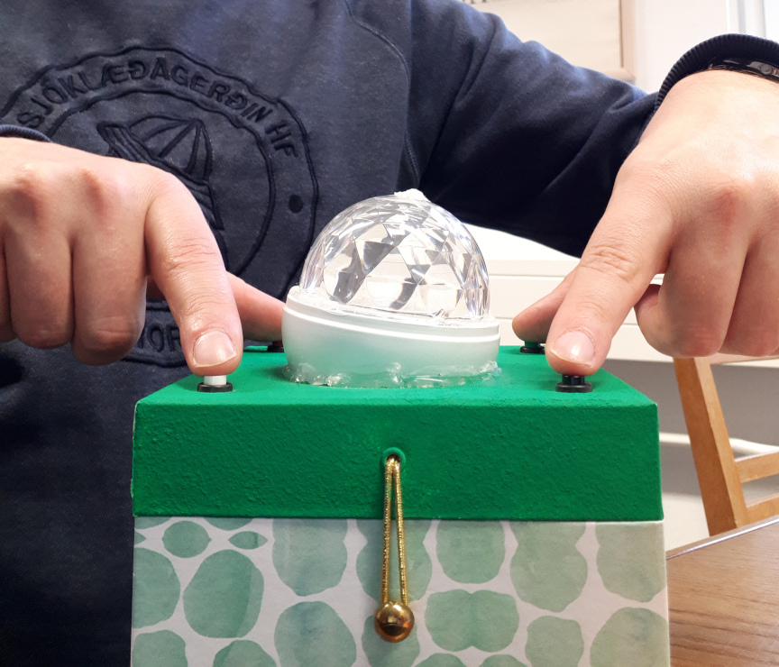
- Guck mal, da sind vier Schalter <Fig. 1>
und ne Lampe. <Fig. 2>
- Und die Lampe, die kann angehen.
- Aber dafür musst du einen oder mehrere Schalter gleichzeitig drücken.

Bedingungen

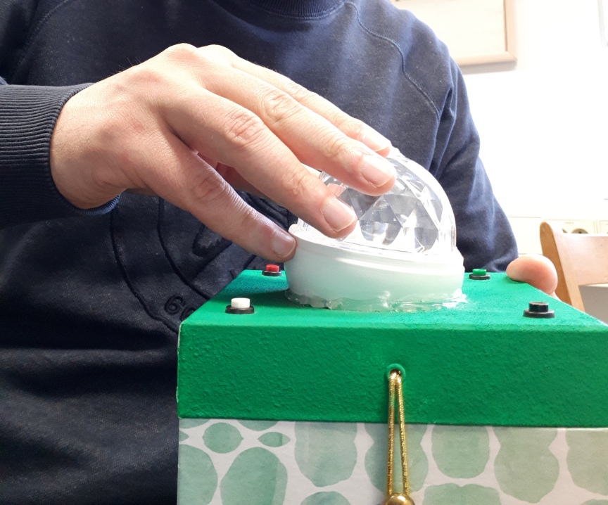
0 “Control”
Probier mal!

1 “Unmarked”
Das hat mit dem weißen Schalter hier zu tun.

2 “Marked”
Vielleicht hat das mit dem weißen Schalter hier zu tun.

3 “Unmarked disjunctive”
Das hat mit dem weißen ODER mit dem roten Schalter zu tun.

4 “Marked disjunctive”
Vielleicht hat das mit dem weißen ODER mit dem roten Schalter zu tun.

Ende
Wenn du nicht mehr weitermachen willst, dann holste mich wieder rein.

